**系统部署**

**Nginx**

**目标**

目标2：掌握Nginx的安装与静态网站部署

目标3：掌握Nginx的静态网站部署

目标4：理解Nginx的反向代理与负载均衡，能够配置反向代理与负载均衡

目标5：了解品优购的整体部署方案

**2.Nginx的安装与启动**

**2.1什么是Nginx**

Nginx 是一款高性能的 http 服务器/反向代理服务器及电子邮件（IMAP/POP3）代理服务器。由俄罗斯的程序设计师伊戈尔·西索夫（Igor Sysoev）所开发，官方测试 nginx 能够支支撑 5 万并发链接，并且 cpu、内存等资源消耗却非常低，运行非常稳定。



**Nginx 应用场景：**

1、http 服务器。Nginx 是一个 http 服务可以独立提供 http 服务。可以做网页静态服务器。

2、虚拟主机。可以实现在一台服务器虚拟出多个网站。例如个人网站使用的虚拟主机。

3、反向代理，负载均衡。当网站的访问量达到一定程度后，单台服务器不能满足用户的请求时，需要用多台服务器集群可以使用 nginx 做反向代理。并且多台服务器可以平均分担负载，不会因为某台服务器负载高宕机而某台服务器闲置的情况。

**2.2 Nginx在Linux下的安装**

重新准备一台虚拟机作为服务器。比如IP地址为192.168.25.141

**2.2.1环境准备**

（1）需要安装 gcc 的环境【此步省略】

|  |
| --- |
| yum install gcc-c++ |

（2）第三方的开发包。【此步省略】

■ **PCRE**

PCRE(Perl Compatible Regular Expressions)是一个 Perl 库，包括 perl 兼容的正则表达式库。nginx 的 http 模块使用 pcre 来解析正则表达式，所以需要在 linux 上安装 pcre 库。

|  |
| --- |
| yum install -y pcre pcre-devel |

注：pcre-devel 是使用 pcre 开发的一个二次开发库。nginx 也需要此库。

■ **zlib**

zlib 库提供了很多种压缩和解压缩的方式，nginx 使用 zlib 对 http 包的内容进行 gzip，所以需要在 linux 上安装 zlib 库。

|  |
| --- |
| yum install -y zlib zlib-devel |

■ **OpenSSL**

OpenSSL 是一个强大的安全套接字层密码库，囊括主要的密码算法、常用的密钥和证书封装管理功能及 SSL 协议，并提供丰富的应用程序供测试或其它目的使用。nginx 不仅支持 http 协议，还支持 https（即在 ssl 协议上传输 http），所以需要在 linux安装 openssl 库。

|  |
| --- |
| yum install -y openssl openssl-devel |

**2.2.2 Nginx下载**

官方网站下载 nginx：http://nginx.org/

我们课程中使用的版本是 1.8.0 版本。

**2.2.3 Nginx安装**

第一步：把 nginx 的源码包nginx-1.8.0.tar.gz上传到 linux 系统

Alt+p 启动sftp ,将nginx-1.8.0.tar.gz上传

第二步：解压缩

|  |
| --- |
| tar zxvf nginx-1.8.0.tar.gz |

第三步：进入nginx-1.8.0目录 使用 configure 命令创建一 makeFile 文件。

|  |
| --- |
| ./configure \  --prefix=/usr/local/nginx \  --pid-path=/var/run/nginx/nginx.pid \  --lock-path=/var/lock/nginx.lock \  --error-log-path=/var/log/nginx/error.log \  --http-log-path=/var/log/nginx/access.log \  --with-http_gzip_static_module \  --http-client-body-temp-path=/var/temp/nginx/client \  --http-proxy-temp-path=/var/temp/nginx/proxy \  --http-fastcgi-temp-path=/var/temp/nginx/fastcgi \  --http-uwsgi-temp-path=/var/temp/nginx/uwsgi \  --http-scgi-temp-path=/var/temp/nginx/scgi |

执行后可以看到Makefile文件

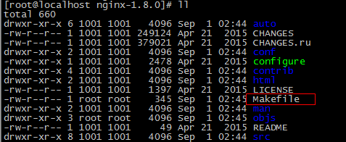

|  |
| --- |
| **---- 知识点小贴士 ----**  Makefile是一种配置文件， Makefile 一个工程中的源文件不计数，其按类型、功能、模块分别放在若干个目录中，makefile定义了一系列的规则来指定，哪些文件需要先编译，哪些文件需要后编译，哪些文件需要重新编译，甚至于进行更复杂的功能操作，因为 makefile就像一个Shell脚本一样，其中也可以执行操作系统的命令。 |
| **---- 知识点小贴士 ----**  **configure参数**  **./configure \**  **--prefix=/usr \                                                        指向安装目录**  **--sbin-path=/usr/sbin/nginx \                                 指向（执行）程序文件（nginx）**  **--conf-path=/etc/nginx/nginx.conf \                      指向配置文件**  **--error-log-path=/var/log/nginx/error.log \              指向log**  **--http-log-path=/var/log/nginx/access.log \            指向http-log**  **--pid-path=/var/run/nginx/nginx.pid \                      指向pid**  **--lock-path=/var/lock/nginx.lock \                         （安装文件锁定，防止安装文件被别人利用，或自己误操作。）**  **--user=nginx \**  **--group=nginx \**  **--with-http_ssl_module \                      启用ngx_http_ssl_module支持（使支持https请求，需已安装openssl）**  **--with-http_flv_module \                       启用ngx_http_flv_module支持（提供寻求内存使用基于时间的偏移量文件）**  **--with-http_stub_status_module \     启用ngx_http_stub_status_module支持（获取nginx自上次启动以来的工作状态）**  **--with-http_gzip_static_module \   启用ngx_http_gzip_static_module支持（在线实时压缩输出数据流）**  **--http-client-body-temp-path=/var/tmp/nginx/client/ \ 设定http客户端请求临时文件路径**  **--http-proxy-temp-path=/var/tmp/nginx/proxy/ \ 设定http代理临时文件路径**  **--http-fastcgi-temp-path=/var/tmp/nginx/fcgi/ \ 设定http fastcgi临时文件路径**  **--http-uwsgi-temp-path=/var/tmp/nginx/uwsgi \ 设定http uwsgi临时文件路径**  **--http-scgi-temp-path=/var/tmp/nginx/scgi \ 设定http scgi临时文件路径**  **--with-pcre 启用pcre库** |

第四步：编译

|  |
| --- |
| make |

第五步：安装

|  |
| --- |
| make install |

**2.3 Nginx启动与访问**

注意：启动nginx 之前，上边将临时文件目录指定为/var/temp/nginx/client， 需要在/var 下创建此 目录

|  |
| --- |
| mkdir /var/temp/nginx/client -p |

进入到Nginx目录下的sbin目录

|  |
| --- |
| cd /usr/local/ngiux/sbin |

输入命令启动Nginx

|  |
| --- |
| ./nginx |

启动后查看进程

|  |
| --- |
| ps aux|grep nginx |



地址栏输入虚拟机的IP即可访问（默认为80端口）

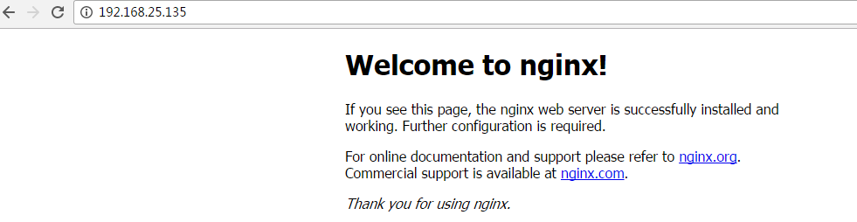

关闭 nginx：

|  |
| --- |
| ./nginx -s stop |

或者

|  |
| --- |
| ./nginx -s quit |

重启 nginx：

1、先关闭后启动。

2、刷新配置文件：

|  |
| --- |
| ./nginx -s reload |

**3.Nginx静态网站部署**

**3.1 静态网站的部署**

将我们之前生成的静态页（d:\item）上传到服务器的/usr/local/nginx/html下即可访问



**3.2 配置虚拟主机**

虚拟主机，也叫“网站空间”，就是把一台运行在互联网上的物理服务器划分成多个“虚拟”服务器。虚拟主机技术极大的促进了网络技术的应用和普及。同时虚拟主机的租用服务也成了网络时代的一种新型经济形式。

**3.2.1 端口绑定**

1. 上传静态网站：

将前端静态页cart.html 以及图片样式等资源 上传至 /usr/local/nginx/cart 下

将前端静态页search.html 以及图片样式等资源 上传至 /usr/local/nginx/search 下

（2）修改Nginx 的配置文件：/usr/local/nginx/conf/nginx.conf

|  |
| --- |
| server {  listen 81;  server_name localhost;  location / {  root cart;  index cart.html;  }  }  server {  listen 82;  server_name localhost;  location / {  root search;  index search.html;  }  } |

1. 访问测试：

地址栏输入http://192.168.25.141:81 可以看到购物车页面

地址栏输入http://192.168.25.141:82 可以看到搜索页面

**3.2.2 域名绑定**

**什么是域名：**

[域名](https://baike.baidu.com/item/%E5%9F%9F%E5%90%8D)（[Domain Name](https://baike.baidu.com/item/Domain%20Name)），是由一串用“点”分隔的[字符](https://baike.baidu.com/item/%E5%AD%97%E7%AC%A6)组成的Internet上某一台计算机或计算机组的名称，用于在数据传输时标识计算机的电子方位（有时也指地理位置，地理上的域名，指代有行政自主权的一个地方区域）。域名是一个[IP地址](https://baike.baidu.com/item/IP%E5%9C%B0%E5%9D%80)上有“面具” 。域名的目的是便于记忆和沟通的一组服务器的地址（[网站](https://baike.baidu.com/item/%E7%BD%91%E7%AB%99/155722)，电子邮件，[FTP](https://baike.baidu.com/item/FTP/13839)等）。域名作为力所能及难忘的互联网参与者的名称。域名按[域名系统](https://baike.baidu.com/item/%E5%9F%9F%E5%90%8D%E7%B3%BB%E7%BB%9F)（DNS）的规则流程组成。在[DNS](https://baike.baidu.com/item/DNS/427444)中注册的任何名称都是域名。域名用于各种网络环境和应用程序特定的命名和寻址目的。通常，域名表示[互联网协议](https://baike.baidu.com/item/%E4%BA%92%E8%81%94%E7%BD%91%E5%8D%8F%E8%AE%AE)（IP）资源，例如用于访问因特网的个人计算机，托管网站的服务器计算机，或网站本身或通过因特网传送的任何其他服务。世界上第一个注册的域名是在1985年1月注册的。

**域名级别：**

**（1）顶级域名**

顶级域名又分为两类：

一是国家顶级域名（national top-level domainnames，简称nTLDs），200多个国家都按照ISO3166国家代码分配了顶级域名，例如中国是cn，美国是us，日本是jp等；

二是国际顶级域名（international top-level domain names，简称iTDs），例如表示工商企业的 .Com .Top，表示网络提供商的.net，表示非盈利组织的.org，表示教育的.edu，以及没有限制的中性域名如.xyz等。大多数域名争议都发生在com的顶级域名下，因为多数公司上网的目的都是为了赢利。但因为自2014年以来新顶级域名的发展，域名争议案件数量增长幅度越来越大[5] 。为加强域名管理，解决域名资源的紧张，Internet协会、Internet分址机构及世界知识产权组织（WIPO）等国际组织经过广泛协商， 在原来三个国际通用顶级域名：（com）的基础上，新增加了7个国际通用顶级域名：firm（公司企业）、store（销售公司或企业）、Web（突出WWW活动的单位）、arts（突出文化、娱乐活动的单位）、rec (突出消遣、娱乐活动的单位）、info(提供信息服务的单位）、nom(个人），并在世界范围内选择新的注册机构来受理域名注册申请。

例如：baidu.com

**（2）二级域名**

二级域名是指顶级域名之下的域名，在国际顶级域名下，它是指域名注册人的网上名称，例如 ibm，yahoo，microsoft等；在国家顶级域名下，它是表示注册企业类别的符号，例如.top，com，edu，gov，net等。

中国在国际互联网络信息中心（Inter NIC） 正式注册并运行的顶级域名是CN，这也是中国的一级域名。在顶级域名之下，中国的二级域名又分为类别域名和行政区域名两类。类别域名共7个， 包括用于科研机构的ac；用于工商金融企业的com、top；用于教育机构的edu；用于政府部门的 gov；用于互联网络信息中心和运行中心的net；用于非盈利组织的org。而行政区域名有34个，分别对应于中国各省、自治区和直辖市。

例如：map.baidu.com

**（3）三级域名**

三级域名用字母（ A～Z，a～z，大小写等）、数字（0～9）和连接符（－）组成， 各级域名之间用实点（.）连接，三级域名的长度不能超过20个字符。如无特殊原因，建议采用申请人的英文名（或者缩写）或者汉语拼音名 （或者缩写） 作为三级域名，以保持域名的清晰性和简洁性。

例如：

item.map.baidu.com

**域名与IP绑定：**

一个域名对应一个 ip 地址，一个 ip 地址可以被多个域名绑定。

本地测试可以修改 hosts 文件（C:\Windows\System32\drivers\etc）

可以配置域名和 ip 的映射关系，如果 hosts 文件中配置了域名和 ip 的对应关系，不需要走dns 服务器。

我们可以通过一个叫SwitchHosts的软件来修改域名指向

新增方案：

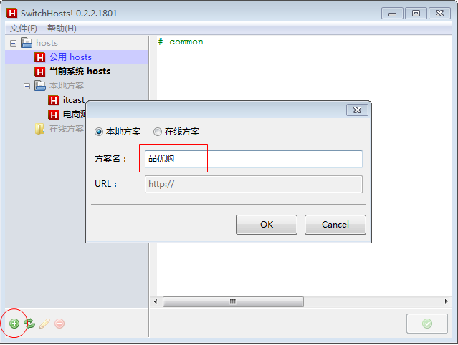

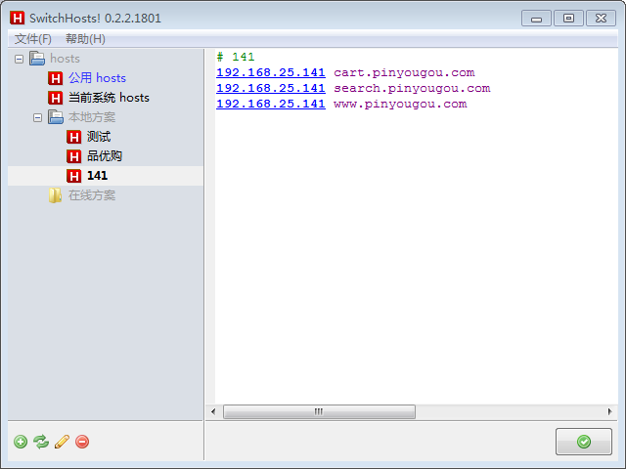

指定绑定规则 IP 域名 然后确定。

做好域名指向后，修改nginx配置文件

|  |
| --- |
| server {  listen 80;  server_name cart.pinyougou.com;  location / {  root cart;  index cart.html;  }  }  server {  listen 80;  server_name search.pinyougou.com;  location / {  root search;  index search.html;  }  } |

执行以下命令，刷新配置

|  |
| --- |
| [root@localhost sbin]# ./nginx -s reload |

测试：

地址栏输入http://cart.pinyougou.com/



地址栏输入http://search.pinyougou.com/



**4.Nginx反向代理与负载均衡**

**4.1 反向代理**

**4.1.1 什么是反向代理**

反向代理（Reverse Proxy）方式是指以[代理服务器](http://baike.baidu.com/item/%E4%BB%A3%E7%90%86%E6%9C%8D%E5%8A%A1%E5%99%A8)来接受internet上的连接请求，然后将请求转发给内部网络上的服务器，并将从服务器上得到的结果返回给internet上请求连接的客户端，此时代理服务器对外就表现为一个反向代理服务器。

首先我们先理解正向代理，如下图：

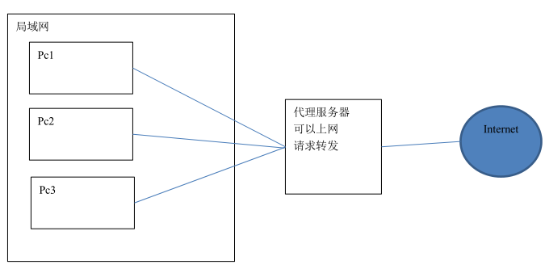

正向代理是针对你的客户端，而反向代理是针对服务器的，如下图

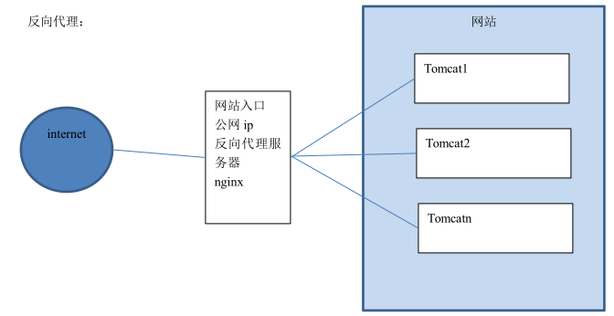

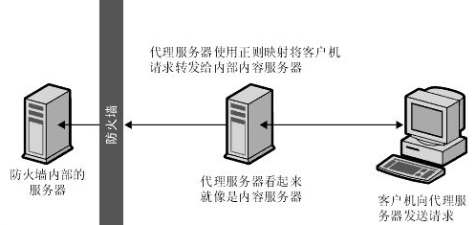

**4.1.2 配置反向代理-准备工作**

（1） 将网站首页页面部署到tomcat中（ROOT目录），上传到服务器。

（2）启动TOMCAT，输入网址http://192.168.25.141:8080可以看到网站首页

**4.1.3 配置反向代理**

（1）在Nginx主机修改 Nginx配置文件

|  |
| --- |
| upstream tomcat-portal {  server 192.168.25.141:8080;  }  server {  listen 80;  server_name www.pinyougou.com;  location / {  proxy_pass http://tomcat-portal;  index index.html;  }  } |

1. 重新启动Nginx 然后用浏览器测试： [www.pinyougou.com](http://www.pinyougou.com) （此域名须配置域名指向）

**4.2 负载均衡**

**4.2.1 什么是负载均衡**

负载均衡 建立在现有网络结构之上，它提供了一种廉价有效透明的方法扩展[网络设备](http://baike.baidu.com/item/%E7%BD%91%E7%BB%9C%E8%AE%BE%E5%A4%87)和[服务器](http://baike.baidu.com/item/%E6%9C%8D%E5%8A%A1%E5%99%A8)的带宽、增加[吞吐量](http://baike.baidu.com/item/%E5%90%9E%E5%90%90%E9%87%8F)、加强网络数据处理能力、提高网络的灵活性和可用性。

负载均衡，英文名称为Load Balance，其意思就是分摊到多个操作单元上进行执行，例如Web[服务器](http://baike.baidu.com/item/%E6%9C%8D%E5%8A%A1%E5%99%A8)、[FTP服务器](http://baike.baidu.com/item/FTP%E6%9C%8D%E5%8A%A1%E5%99%A8)、[企业](http://baike.baidu.com/item/%E4%BC%81%E4%B8%9A)关键应用服务器和其它关键任务服务器等，从而共同完成工作任务。

**4.2.2 配置负载均衡-准备工作**

1. 将刚才放有首页工程的tomcat复制两份，端口分别为8180 和8280 。
2. 分别启动这两个tomcat服务器的tomcat服务。
3. 为了能够区分是访问哪个服务器的网站，可以在首页标题加上标记以便区分。

**4.2.3 配置负载均衡**

修改 Nginx配置文件：

|  |
| --- |
| upstream tomcat-portal {  server 192.168.25.141:8080;  server 192.168.25.141:8180;  server 192.168.25.141:8280;  }  server {  listen 80;  server_name www.pinyougou.com;    location / {  proxy_pass http://tomcat-portal;  index index.html;  }    } |

地址栏输入http://www.pinyougou.com/ 刷新观察每个网页的标题，看是否不同。

经过测试，三台服务器出现的概率各为33.3333333%，交替显示。

如果其中一台服务器性能比较好，想让其承担更多的压力，可以设置权重。

比如想让NO.1出现次数是其它服务器的2倍，则修改配置如下：

|  |
| --- |
| upstream tomcat-portal {  server 192.168.25.141:8080;  server 192.168.25.141:8180 weight=2;  server 192.168.25.141:8280;  } |

经过测试，每刷新四次，有两次是8180

**4.3 了解高可用**

**4.3.1什么是高可用**

nginx 作为负载均衡器，所有请求都到了 nginx，可见 nginx 处于非常重点的位置，如果nginx 服务器宕机后端 web 服务将无法提供服务，影响严重。

为了屏蔽负载均衡服务器的宕机，需要建立一个备份机。主服务器和备份机上都运行高可用（High Availability）监控程序，通过传送诸如“I am alive”这样的信息来监控对方的运行状况。当备份机不能在一定的时间内收到这样的信息时，它就接管主服务器的服务 IP 并继续提供负载均衡服务；当备份管理器又从主管理器收到“I am alive”这样的信息时，它就释放服务 IP 地址，这样的主服务器就开始再次提供负载均衡服务。

**4.3.2 keepalived简介**

keepalived 是集群管理中保证集群高可用的一个服务软件，用来防止单点故障。

Keepalived 的作用是检测 web 服务器的状态，如果有一台 web 服务器死机，或工作出现故障，Keepalived 将检测到，并将有故障的 web 服务器从系统中剔除，当 web 服务器工作正常后 Keepalived 自动将 web 服务器加入到服务器群中，这些工作全部自动完成，不需要人工干涉，需要人工做的只是修复故障的 web 服务器。

keepalived 是以 VRRP 协议为实现基础的，VRRP 全称 Virtual Router Redundancy Protocol，即虚拟路由冗余协议。

虚拟路由冗余协议，可以认为是实现路由器高可用的协议，即将 N 台提供相同功能的

路由器组成一个路由器组，这个组里面有一个 master 和多个 backup，master 上面有一个对外提供服务的 vip（VIP = Virtual IPAddress，虚拟 IP 地址，该路由器所在局域网内其他机器的默认路由为该 vip），master 会发组播，当 backup 收不到 VRRP 包时就认为 master 宕掉了，这时就需要根据 VRRP 的优先级来选举一个 backup 当 master。这样的话就可以保证路由器的高可用了。

keepalived 主要有三个模块，分别是 core、check 和 VRRP。core 模块为 keepalived 的核心，负责主进程的启动、维护以及全局配置文件的加载和解析。check 负责健康检查，包括常见的各种检查方式。VRRP 模块是来实现 VRRP 协议的。

初始状态：

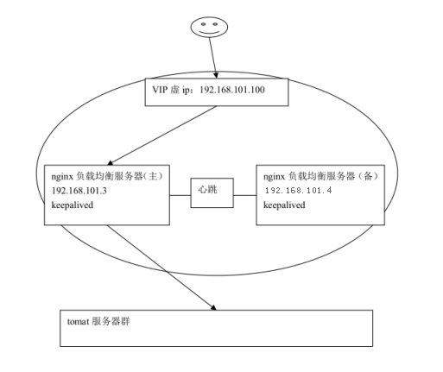

主机宕机：

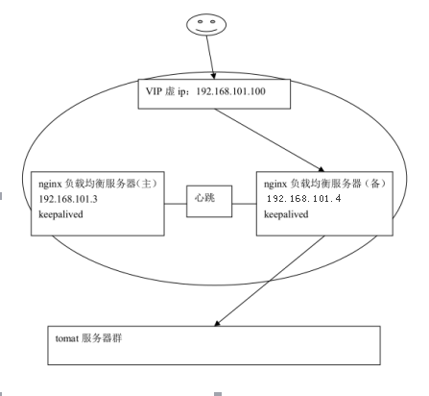

主机恢复：

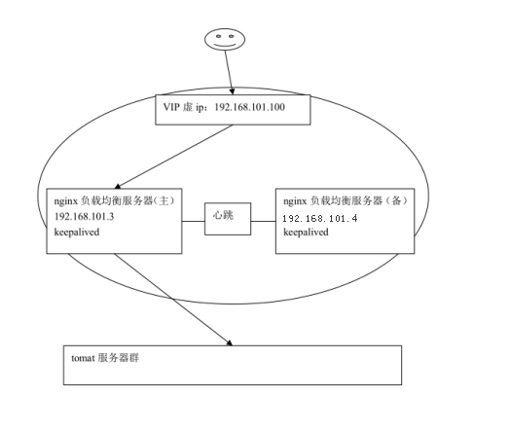

Keepalived的安装与配置详见配套的扩展文档

**5.品优购部署方案**

**5.1 品优购网络拓扑图**